**作业**

1. **布局图**

下图室内部署了15个sector，每个sector的具体位置如图中五角星所示。每个sector能够发射2.1G频段和3.5G频段信号。

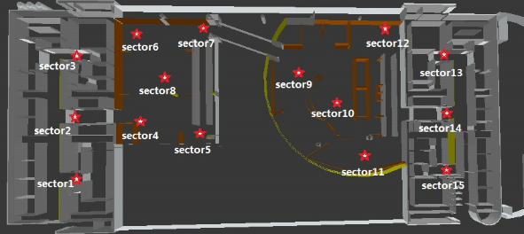

1. **数据集**

给出的数据包括训练集和测试集，这些数据均是该区域中的仿真数据集。

**训练集：**存于dataAll.csv,共包括3863个样本，每个样本所在的点间间隔为0.6m。每个样本中，前30列表示15个sector在两个频段的信号强度，如21005表示第6个sector中发射的2.1G频段信号，350011表示第12个sector中发射的3.5G频段信号。列‘x’和‘y’表示该样本所在点的坐标位置。

**测试集：**存于testAll.csv,共包括497个样本。所有列表示15个sector在两个频段的信号强度，其标签含义与dataAll中相同。

在给定的数据集中，-126.23dBm代表该sector的该频段的无线信号无法传播到该点。

1. **评估标准**

采用尽量少的sector，在满足覆盖率>95%的要求下，实现高准确度定位。

**覆盖率：**在一个点的样本中，如果存在至少一个sector的任意频段的信号强度大于-105dBm，则表示该点被覆盖。覆盖率则定义为，被覆盖的点占所有点的比例。

**定位准确度：**设测试样本实际坐标为 $(x_{n},y_{n})$,评估坐标为 $(x_{ne},y_{ne})$，则平均定位误差= $\frac{\sum_{n=1}^{N}{\sqrt{{(x_{n}-x_{ne})}^{2}+{(y_{n}-y_{ne})}^{2}}}}{N}$，平均定位误差越小，定位准确度越高。

**要求：**评估测试集中每个样本的坐标，并将预测坐标保存为csv文档发送给助教，文档中包括三列【**测试样本在给定文件中的序号，x轴评估坐标 $x_{e}$，y轴评估坐标 $y_{e}$**】，文件名：**学号_姓名_班级**。